Vielen Dank, dass du dir unsere Lebenslauf-Vorlage heruntergeladen hast! Bei den einzelnen Stationen im Lebenslauf handelt es sich um Mustertexte, weshalb du die Vorlage mit deinen eigenen Informationen füllen und den Lebenslauf für deine Bewerbung individualisieren solltest.

Lösche dazu diese Seite aus diesem Dokument und ergänze den Lebenslauf mit deinen persönlichen Daten. Die Seite kannst du ganz einfach löschen, indem du alle Inhalte auf dieser Seite markierst und die Entfernen-Taste („Entf“) drückst.

Wenn du dich beim Erstellen deines Lebenslaufs nicht 100% sicher fühlst, empfehlen wir dir den kostenlosen Bewerbungsgenerator von bewerbung2go. Dieser bietet dir neben verschiedenen Designvorlagen inhaltliche Vorschläge passend zur ausgewählten Jobbeschreibung. Damit kannst du Schritt für Schritt deinen individuellen Lebenslauf erstellen:

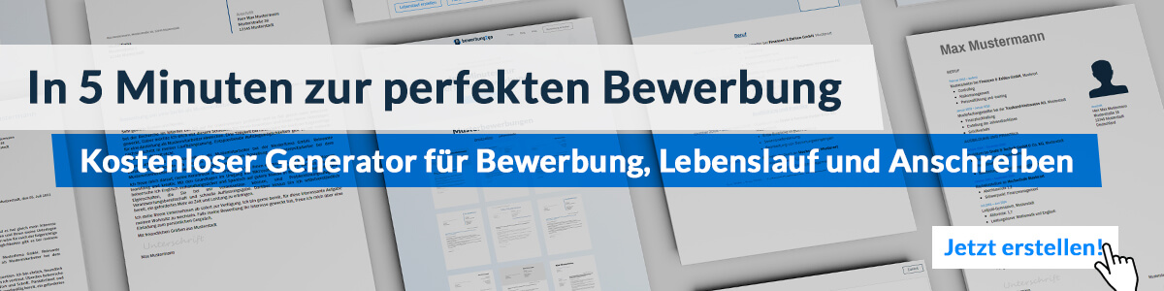Hier entlang zum kostenlosen Bewerbungsgenerator von bewerbung2go

Lebenslauf

Persönliche Daten
Geburtsdatum / -ort 18.01.2005 in Geburtsort
Staatsangehörigkeit deutsch
Familienstand ledig

Schulische Ausbildung
08.2015 - heute Mustergymnasium, Standort
Angestrebter Abschluss: Allgemeine Hochschulreife
08.2011 - 06.2015 Grundschule Beispiel, Standort

Praktische Erfahrung
02.2020 - heute Beispieltierheim, Standort
Ehrenamtliches Engagement im Tierheim
- Mit den Hunden spazieren gehen
- Käfige reinigen
- Fütterung der Tiere

Weitere Fähigkeiten und Kenntnisse
Sprachkenntnisse Deutsch, Muttersprache
Englisch, gut in Wort und Schrift
EDV Microsoft Word, PowerPoint
Hobbys Basketball spielen, Schwimmen, Zeichnen

Musterstadt, 16.09.2022
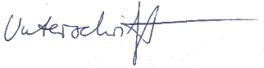

Andreas Kreuz

